

سيرة الإمام أحمد بن حنبل
لأبي الفضل صالح بن أحمد بن حنبل
(المتوفى 265 هـ)

.

دراسة وتحقيق وتعليق:
المستشار الدكتور فؤاد عبدالمنعم أحمد
كلية الشريعة- قسم القضاء- جامعة أم القرى
الطبعة الثالثة
(1415هـ-1995م)

بسم الله الرحمن الرحيم

تصدير
(هذا الإمام)
"أحمد بن حنبل إمام في ثمان خصال: إمام في الحديث، إمام في الفقه، إمام في القرآن، إمام في اللغة، إمام في الفقر، إمام في الزهد، إمام في الورع، إمام في السنة".
الإمام الشافعي أبوعبدالله محمد بن إدريس
"انتهى العلم إلى أربعة أفقَهُهُم أحمد، ما رأيت رجلًا أعلم بالسنة منه".
الإمام أبوعبيد القاسم بن سلام
"إنهُ في السنة الإمام الفاخر، والبحر الزاخر، أُوذي في الله - عز وجل - فصبر، ولكتابه نصر، ولسنة رسول الله - صلى الله عليه وسلم - انتصر، أفصح الله فيها لسانه، وأوضح بيانه، وأرجح ميزانه..".
القاضي أبوالحسين محمد بن محمد خلف الفراء
"هو إمام المسلمين، وأزهد الأئمة، شيخ الإسلام، وأفضل الأعلام في عصره، وشيخ السنة، وصاحب المنة على الأمة".
شمس الدين بن الجزري

مقدمة الطبعة الثالثة
الحمد لله رب العالمين، والصلاة والسلام على رسوله الأمين، المبعوث بالدين القويم، والشرع الحكيم، رحمة للعالمين، والصلاة والسلام على آله وأصحابه والتابعين لهم بإحسان إلى يوم الدين، وبعد:
قامت دار السلف للنشر والتوزيع بالرياض لتعضيد التراث السلفي والعمل على إخراجه في ثوب جديد وبسعر مناسب.
ورغبت للمحقق نشر "سيرة الإمام أحمد بن حنبل" لأبي الفضل صالح بن أحمد بن حنبل.
فأعاد النظر في التحقيق، وأضاف بعض التوثيقات، وصوب التصحيفات التي وردت في بعض الأسماء في الطبعة الثانية.
وأشكر الأخ سمير بن أمين الزهيري - المهتم بتخريج الحديث والأثر- لمراجعة الجزء الأول من الكتاب، وما أبداه من ملاحظات استفاد المحقق منها.
وأسأل الله عز وجل أن يقبل عملنا، ويوفقنا للعلم النافع والعمل الصالح، وأن نفوز بمحبته ورضاه.
فؤاد عبدالمنعم أحمد
مكة المكرمة في جمادى الأولى 1415 هـ

مقدمة الطبعة الثانية
إن الحمد لله، نحمده ونستعينه ونستغفره، ونعوذ بالله من شرور أنفسنا وسيئات أعمالنا، من يهده الله فلا مضل له، ومن يضلل فلا هادي له، وأشهد أن لا إله إلا الله وحده لا شريك له، وأشهد أن محمدًا عبده ورسوله.
﴿يَا أَيُّهَا الَّذِينَ آمَنُوا اتَّقُوا اللَّهَ وَقُولُوا قَوْلًا سَدِيدًا (70) يُصْلِحْ لَكُمْ أَعْمَالَكُمْ وَيَغْفِرْ لَكُمْ ذُنُوبَكُمْ وَمَنْ يُطِعِ اللَّهَ وَرَسُولَهُ فَقَدْ فَازَ فَوْزًا عَظِيمًا﴾ [الأحزاب: 70، 71].
أما بعد:
بفضل الله وكرمه تظهر الطبعة الثانية من "سيرة الإمام أحمد بن حنبل" بقلم ولده أبي الفضل صالح، وتتميز هذه الطبعة بإثبات حقيقة مخطوطة الظاهرية "محنة أحمد بن حنبل"، وقد نسبها العلامة فؤاد سزكين في كتابه تاريخ التراث العربي إلى أبي الفضل صالح.
كما دققنا في الطبعة الأولى فتجنبنا ما ورد فيها من تصحيفات وأخطاء، وزينا هذه الطبعة بمزيد من التحقيقات والتخريجات.
ونسأل الله تعالى التوفيق، وسداد الطريق، وأن يجعل عملنا خالصًا لوجهه الكريم.
وآخر دعوانا أن الحمد لله رب العالمين،،،
د. فؤاد عبد المنعم
المحرم 1404 هـ

مقدمة الطبعة الأولى
الحمد لله رب العالمين، والصلاة والسلام على رسوله الخاتم الأمين، المبعوث رحمة للعالين، حمل الرسالة وأدى الأمانة، وتربى بين يديه، وعلى عينيه، خير جيل من هذه الأمة، فقد أخلصوا لله والتزموا شرعه، فعزوا وسادوا، وعمروا الدنيا بنشر كلمة الله فيها، اللهم صل عليهم، وعلى التابعين لهم بإحسان إلى يوم الدين.
وبعد:
تبدو الحاجة في عصرنا الذي اتسعت فيه المسافة بين منهج الله وواقع الناس، وركن فيه القادة، وأولو الرأي، والعلم، والدعاة، إلى حب الدنيا والجاه والتقرب إلى السلطة وأصحابها، أن نقدم أحد النماذج المضيئة، التي صدقت العهد مع الله، وأخلصت العلم والعمل لله، فنصر الله بها دينه، وكتب لها الخلود بعملها الصالح وعلمها النافع، وشهد لها الخلق بالتقوى والصلاح وسداد المنهج، وصحة الأصول التي اعتنقتها.
فقد قال الإمام الشافعي رضي الله عنه: "أحمد بن حنبل إمام في ثماني خصال: إمام في الحديث، إمام في الفقه، إمام في اللغة، إمام في القرآن، إمام في الفقه، إمام في الزهد، إمام في الورع، إمام في السنة".
وقال فيه الإمام الذهبي: "انتهت إليه الإمامة في الفقه، والحديث، والإخلاص والورع، وأجمعوا على أنه ثقة حجة إمام".
والإمام أحمد بن حنبل: هو رائد المنهج السلفي، الذي يفضله أصحاب الحديث، والذي يعتمد في استخلاص الأحكام الشرعية على القرآن والسنة، ويتمسك بما كان عليه الصحابة، وترك البدع والخصومات وعلم الكلام.
وهذه سيرة الإمام أحمد بن حنبل من أوثق الصادر وأقدمها إذ هي بقلم ولده: أبو الفضل صالح، فيها من الأخبار والعبر والمواعظ، ما يحفز الهمم، ويحيي النفوس، لرجل عاش لله وأوذي في سبيل الله، فلم يتزعزع، وثبت على الحق ثبوت الجبال الرواسي، فحفظ على الأمة دينها من البدع، والناس له تبع.
فقد كتب الله على أئمة الأمة الإسلامية وأجلاء علمائها الابتلاء بالمصائب والمحن فالله تعالى يقول: ﴿وَلِيُبْلِيَ الْمُؤْمِنِينَ مِنْهُ بَلَاءً حَسَنًا﴾ [الأنفال: 17].
ويقول: ﴿وَلَنَبْلُوَنَّكُمْ حَتَّى نَعْلَمَ الْمُجَاهِدِينَ مِنْكُمْ وَالصَّابِرِينَ﴾ [محمد: 31].
والرسول - صلى الله عليه وسلم - يقول: "أشدكم ابتلاء الأنبياء ثم الأمثل فالأمثل"، ثم رفعهم درجات لما صبروا، وجعلهم للناس أئمة وقادة.
نقدم بعد هذا التقديم، دراسة عن المؤلف، والكتاب، والمخطوط.

مقدمة
نتناول في هذه المقدمة الموضوعات التالية:
1- المؤلف: وهو أبو الفضل صالح، فنعرض لمعالم حياته، وشيء له، وتلاميذه، وآثاره العملية.
2- الكتاب: وهو سيرة الإمام أحمد بن حنبل، ونبين قيمة هذا الكتاب في المصنفات القديمة والحديثة.
3- المخطوطة: بيان وصفها، ومنهجنا في التحقيق، وجهدنا في إكمالها.

1- أبو الفضل صالح
معالم حياته
- ولد صالح بن أحمد بن حنبل سنة 203 هـ- 818 م ببغداد، وهو أكبر أبناء الإمام أحمد بن حنبل، وكان يكنى أبا الفضل لجوده وكرمه.
- وقد تعلم على يد أبيه الإمام أحمد، وكان أبوه يحبه ويكرمه.
- كما أخذ العلم أيضًا عن أبي داود الطيالسي، وعلي بن المديني.
- وتزوج صالح في حداثته، وأنعم الله عليه بكثرة الأولاد مع ضيق الزاد، فكان ابتلاءً كبيرًا.
- اشتغل بتدريس الفقه في بغداد مدة طويلة.
- تولى منصب القضاء في طرطوس وأصفهان.
- قال الخلال في "أدب القضاء".. لما صار صالح إلى أصبهان قرئ عهده بالجامع، فبكى كثيرًا، وبكى بعض الشيوخ، فلما فرغ جعلوا يدعون له، ويقولون: ما ببلدنا إلا من يحب أباك.
قال: أبكاني أني ذكرته، ويراني في هذه الحالة، وكان عليه السواد، ثم قال: كان أبي يبعث خلفي إذا جاءه رجل زاهد أو متقشف، لأنظر إليه، يحب أن أكون مثله، ولكن الله يعلم ما دخلت في هذا الأمر إلا لدين غلبني، وكثرة عيال".
- وقال ابن الجوزي: ".. وكان إذا انصرف من مجلس الحكم يخلع سواده، ويقول: ترى أموت وأنا علي هذا".
- توفي في رمضان سنة خمس وستين ومائتين 265 هـ- 878 م بأصفهان.
شيوخه
- الإمام أحمد بن حنبل:
كان تأثير الإمام أحمد بن حنبل كبيرًا على ولده صالح، فقد أحفظه القرآن الكريم، وأسمعه الأحاديث، وعلمه الفقه.
ويبدو أثر ذلك في اشتغال أبي الفضل بتدريس الفقه ببغداد، كما أهله ذلك لتولي منصب القضاء كما سبق أن أشرنا.
ولسنا في حاجة إلى ترجمة الإمام، لأن موضوع الكتاب هو سيرة هذا الإمام الجليل، وإن كنا نشير في الحاشية إلى مصادر أخرى لترجمته.
- أبو داود الطيالسي:
وهو سليمان بن داود الجارود، ولد في سنة 133 هـ- 750 م، بالبصرة، وينتمي إلى أصل فارسي، ويعد من كبار الحفاظ، وهو من شيوخ الإمام أحمد بن حنبل أيضًا، وكان يعتمد على حفظه دون الكتابة.
وقال فيه ابن المديني: ما رأيت أحفظ منه.
وعقب عليه الذهبي فقال: كان يحدث من حفظه فغلط في بعض الأحاديث، وجمع الخراسانيون له مسندًا، وتوفي سنة 204 هـ.
- على بن المديني:
وهو علي بن عبد الله بن جعفر السعدي، ويكنى أبا الحسين. ولد في البصرة سنة 161 هـ- 777 م، وقد انتقل إلى بغداد وتألق نجمه، وصار من محدثي عصره، وتتلمذ عليه البخاري وغيره من أئمة الحديث، واشتهر في معرفة علل الحديث واختلافه.
توفي في سامراء سنة 234 هـ- 849 م.
تلاميذ أبي الفضل
من أشهر تلاميذ صالح بن أحمد: ابن أبي حاتم الرازي، والخرقي.
ابن أبي حاتم الرازي:
هو عبد الرحمن بن أبي حاتم محمد بن إدريس المنذر التميمي الرازي، ويكنى أبا محمد، ولد في الري سنة 240 هـ- 854 م.
كان عالمًا فاضلًا، سمع الحديث من كبار علمائه في رحلاته مع أبيه، وصحب أبا الفضل بن أحمد بن حنبل.
ومن آثاره: كتاب التفسير، كتاب علل الحديث، وكتاب الجرح والتعديل، في الرجال، في تسع مجلدات، والمراسيل، وآداب الشافعي ومناقبه، وأصل السنة واعتقاد الدين، والرد على الجهمية، وتضلع في القراءات القرآنية، والفقه له فيه: اختلاف الصحابة والتابعين، وتوفي بالري 327 هـ- 938 م.
الخرقي:
وهو عمر بن الحسين بن عبد الله بن أحمد، ويكنى أبا القاسم الخرقي، عاش في بغداد وتعلم الفقه على يد صالح ببغداد، وقد رحل عنها لما ظهر سب الصحابة رضي الله عنهم، وأودع كتبه في درب سليمان، فاحترقت الدار التي كانت فيها.
ومن أشهر آثاره: المختصر في الفقه (الحنبلي) المعروف باسم مختصر الخرقي. ومن شروحه كتاب المغني لابن قدامة.
وقد توفي الخرقي بدمشق 334 هـ- 945 م.
الانتاج العلمي لصالح بن أحمد بن حنبل:
1- سيرة أحمد بن حنبل: توجد منه مخطوطة في مكتبة حسن حسني عبد الوهاب بتونس، في 19 ورقة من القرن السابع الهجري.

وبعنوان: "مولد ووفاة أحمد بن حنبل وطرف من أخباره" شهيد علي برقم 2763/ 2 (من 25 ب- 29 أ) ومؤرخة 669 هـ.
المجموع 26 (من 32 أ- 42 ب) وبه نقص من أوله.
2- "محنة أحمد بن حنبل" مخطوط بالمكتبة الظاهرية بدمشق.

2- الكتاب
يعد كتاب صالح بن أحمد بن حنبل عن والده، أقدم وأوثق الأخبار التي كتبت عن هذا الإمام، لأنها صادرة من معاصر قريب له، مشهود له بالضبط والعدل والأمانة، وهو موثق من علماء الحديث، واعتبروه من أهل الفضل.
ولا يقدح في ذلك هجر الإمام أحمد له عند قبوله منحة السلطان، لأن الإمام الجليل كان يقيسه بنفسه، ويريد له مايريده لنفسه، والواقع أن قبول صلة السلطان كان لشدة حاجة صالح وما به من ضيق في العيش، وهي لم تؤثر عليه، ولم تَحُدْ به عن وجه الحق.
ولقد كان لكتاب أبي الفضل أثره الكبير في كل الترجمات والدراسات عن الإمام أحمد بن حنبل، وقد نُقلت كثير من نصوصه بها.
ومن هذه الكتب التي تأثرت به ما يلي:
- (مناقب أحمد بن حنبل) لأبي بكر أحمد بن الحسين بن علي البيهقي المتوفى 458 هـ- 1066 م، وقد وصلت إلينا قطعة كبيرة منه في كتاب البداية والنهاية لابن كثير، ويبدو منها تأثره الجلي بكتاب أبي الفضل.
- (مناقب الإمام أحمد بن حنبل) لأبي الفرج عبد الرحمن بن الجوزي، المتوفي 597 هـ- 1200 م.
- (المحنة عن إمام أهل السنة وقائدهم إلى الجنة) لعبدالغني عبدالواحد الجماعيلي، المتوفى 600 هـ- 1203 م، منه نسخة بدار الكتب المصرية برقم 345 تاريخ في 179 ورقة، 643 هـ، وأخرى بآصفية (137 ورقة).
- (فصل في امتحان أحمد بن حنبل مع أمير المؤمنين، وقد سأله عن القرآن أهو مخلوق أو متروك) لأبي طاهر إبراهيم بن أحمد بن يوسف القرشي (كتبه قبل 669 هـ)، بمكتبة شهيد علي بتركيا رقم 13/2763 (من 57 1 أ- 1 16 ب، 669 هـ).
- ترجمة الإمام أحمد بن حنبل مستخرج من تاريخ الإسلام للذهبي (المتوفي 748 هـ- 1348 م)، وقد حققه أحمد محمد شاكر، وأثبته في الجزء الأول من المسند ثم أفرده بالطبع، القاهرة.
- (مناقب أحمد بن حنبل) لتقي الدين المقريزي (المتوفى 845 هـ/ 1442)، ليدن 1103 (9 ورقات).
- (الجوهر المحصل في مناقب أحمد بن حنبل) لبدر الدين محمد بن محمد ابن أبي بكر إبراهيم السعدي، المتوفى 900 هـ- 1494 م، رامبور 3713 (12 ورقة) (890 هـ).
- أحمد بن حنبل، إمام أهل السنة، للمستشار عبد الحليم الجندي، طبعة دار المعارف، مصر.
- الإمام الممتحن، أحمد بن حنبل، لأبي الحسن الندوي، طبعة المختار الإسلامي، مصر.

3- وصف المخطوط
المخطوط من مكتبة المحقق الكبير حسن حسني عبد الوهاب - رحمه الله، وقد تصرف فيها ولده عطية إلى دار الكتب الوطنية بتونس، وقد أتيح لنا أثناء زيارتنا لها في عام 1976 م الحصول على صورة ضوئية منه.
وبياناته كالتالي:
- العنوان: غير ثابت عليه عنوان، واختار له حسن حسني عبد الوهاب - رحمه الله عنوان: سيرة الإمام أحمد بن حنبل.
ولم تشر كتب التراجم إلى عنوان الكتاب.
وأيًا كان الأمر فإن المخطوط يتعرض لحياة الإمام أحمد بن حنبل ومحنته الأمر الذي ننتهي معه بالموافقة على العنوان الذي انتهى إليه حسن حسني عبد الوهاب.
- المؤلف: ثابت من إسناد الصفحة الأولى بالمخطوط أن الكتاب لأبي الفضل صالح بن أحمد، وقد رواه عنه أبو بكر عبد الله الأسفرايني وعنه أبو محمد الشيباني المعروف بالمخلدي، فأبوعثمان إسماعيل الصابوني، وهم مشهود لهم: بالحفظ والضبط والأمانة.
رقم المخطوطة: 6568.
عدد أوراقها: 19 ورقة، ومرقمة حديثًا إلى 38 صفحة.
ومساحتها: 5 سم في 12 سم.
الخط: نسخ مقروء، ونرجح أنه من خطوط القرن السابع الهجري.
حقيقة مخطوطة الظاهرية:
أورد الأستاذ فؤاد سزكين في كتابه: "تاريخ التراث العربي" أن لأبي الفضل صالح بن أحمد بن حنبل كتابًا بعنوان: "محنة الإمام أحمد بن حنبل" وأن مخطوطته بالظاهرية بدمشق في المجموع 26 (من 32 أ إلى 42 ب).
وقد حصلنا على هذه المخطوطة، وتبين لنا: إنها ليست خاصة بأبي الفضل صالح، وإنما هي من "أمالي" أبي يعلى الفراء، المتوفى 458 هـ، وقد كان أبو الفضل صالح ممن استند إليهم الفراء في الحديث عن محنة الإمام أحمد بن حنبل بالإضافة إلى آخرين.
(انظر اللوحتين: 3، 4).

منهجنا في التحقيق:
- اعتمدنا في تحقيق هذه الرسالة على المصادر التي نقلت عن أبي الفضل صالح.
- خرجنا الشواهد من الآيات والأحاديث.
- ترجمنا للأعلام التي وردت في الكتاب، ترجمة مختصرة مع الإحالة إلى المصادر التي تناولت الترجمة.
- شرحنا الألفاظ الغامضة التي وردت في الكتاب شرحًا لغويًا.
- وأكملنا النقص بما ورد في المصادر التاريخية المعتمدة وبصفة خاصة: حلية الأولياء لأبي نعيم، ومناقب الإمام أحمد لابن الجوزي، وسير أعلام النبلاء للذهبي.
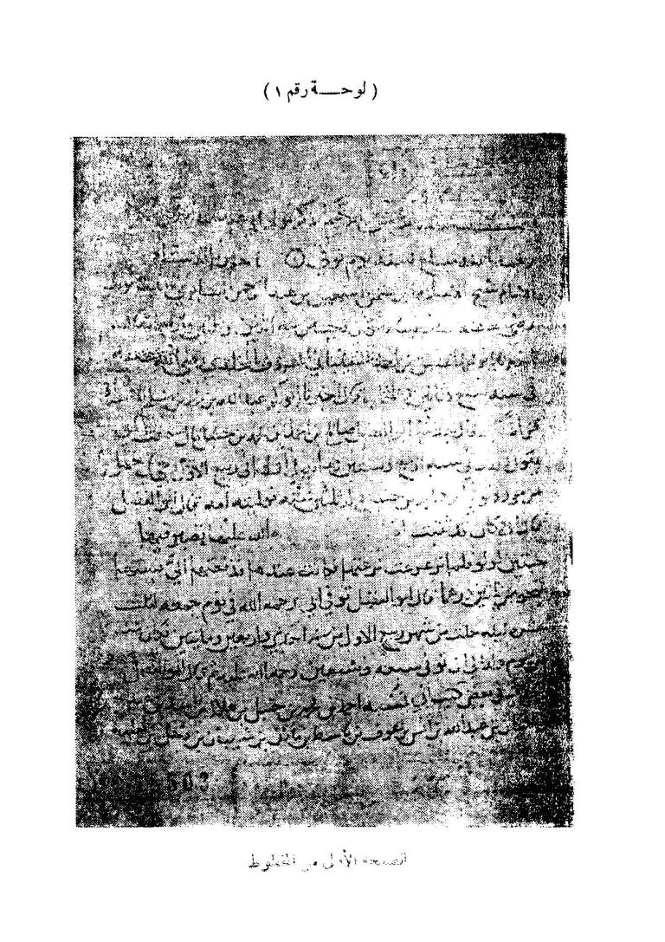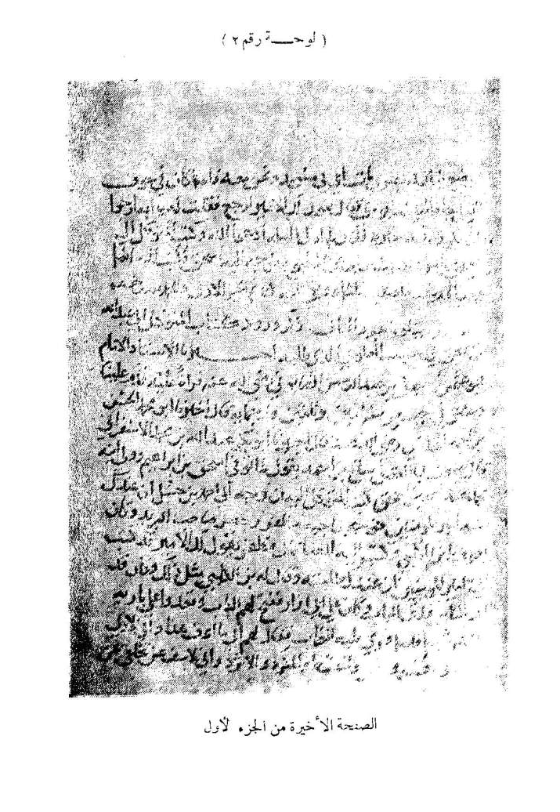
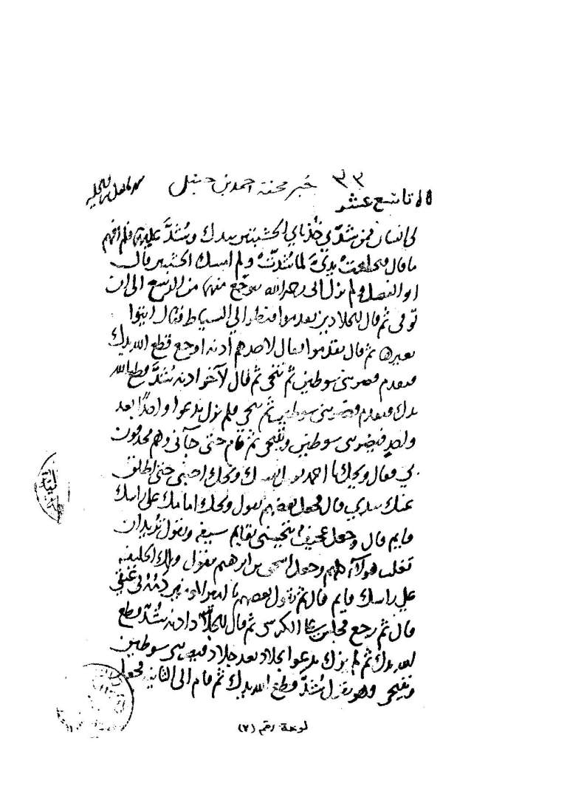

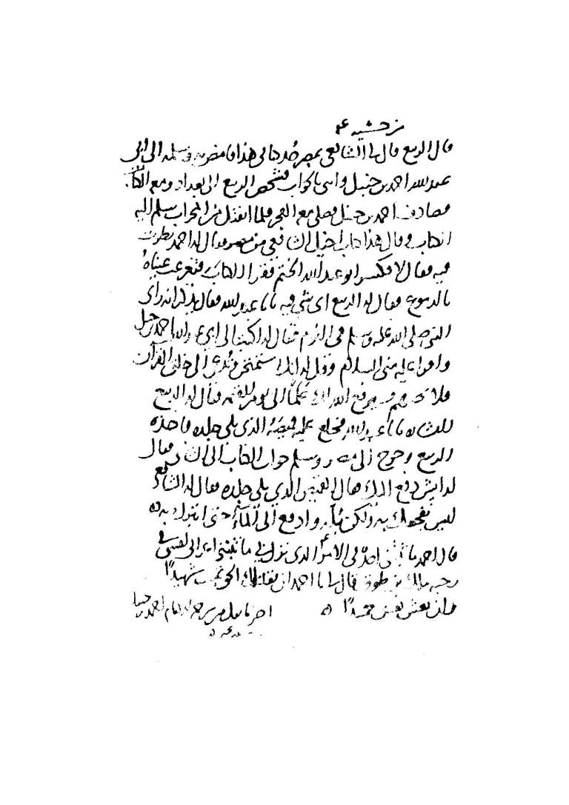

مضمون الجزء الأول
تصدير | 3
مقدمة الطبعة الثالثة | 5
مقدمة الطبعة الثانية | 7
مقدمة الطبعة الأولى | 9
مقدمة | 13
- أبو الفضل صالح | 15
- معالم حياته | 15
الإمام أحمد بن حنبل | 16
أبو داود الطيالسي | 16
علي بن المديني | 17
- تلاميذه: | 17
ابن أبي حاتم الرازي. | 17
الخرقي | 18
- آثاره | 18
2- الكتاب | 19
3- وصف المخطوطة | 21
حقيقة مخطوطة الظاهرية | 22
- منهجنا في التحقيق | 22
- لوحة الصفحة الأولى من المخطوط. | 23
- لوحة الصفحة الأخيرة من المخطوط | 24
النص المحقق | 27
1- ذكر مولد أبي عبد الله أحمد بن حنبل - رحمه الله - ومبلغ سنه يوم تُوفي | 29
2- تاريخ طلب أبي عبد الله الحديث | 31
3- ما ذكر من أخلاق أبي عبد الله - رضي الله عنه | 35
4- ما ذكر في زهد أبي عبد الله - رضي الله عنه | 42
5- ما ذكر من ورود كتاب المأمون في المحنة من طرطوس | 48
6- ذكر محنة أبي إسحاق المعتصم لأبي - رحمه الله | 51
باب من قال القرآن مخلوق وأسماء الله تعالى مخلوقة | 66
باب التنبيه واتباع الأثر بالقول في القرآن | 69
باب قول الواقفة في القرآن وما يجب عليهم | 72
باب من أريد على أن يقول القرآن مخلوق فيجاب إلى هذا والصلاة خلفه وخلف من ارتد | 73
باب الصلاة خلف القدري والرافضة | 75
اتباع الأثر والسنة في تقدمة أبي بكر وعمر - رضوان الله عليهما | 76
باب الفرق بن الإيمان والإسلام | 78
باب زيادة الإيمان ونقصانه | 80
باب القول بالإيمان والعمل به | 82
باب ذكر خروج أبي عد الله في المرة الأولى إلى سومراي وإشخاص المتوكل له | 83

مضمون الجزء الثاني
باب ذكر ورود كتاب المتوكل إلى عبد الله بن إسحاق | 89
باب ذكر ورود كتاب المتوكل إلى أبي ومعه الجائزة | 92
باب مسير أبي عبد الله إلى العسكر | 94
مقام أبي عبد الله في العسكر | 96
باب خطاب أبي عبد الله إلي بعدم الخروج إليه | 103
باب وصية أبي عبيد الله - رحمه الله | 105
باب ذكر إذن أمير المؤمنين لأبي عبد الله - رحمه الله - بالعودة | 106
باب ذكر ماجرى بين أبي وبيني وعبد الله وعمه حين قبلنا صلة السلطان | 107
باب ذكر ماورد من سؤال أمير المؤمنين المتوكل لأبي عبد الله في أمر القرآن | 112
باب ذكر ما جرى بين أبي ورسول المتوكل بعد عودة من العسكر | 118
باب ذكر ما جرى بين أبي وابن طاهر من طلب استزارته وامتناعه عليه | 120
باب في ذكر مرض أبي عبد الله | 121
باب في ذكر غسله وكفنه | 124
باب في ذكر المتقدم للصلاة عليه | 125
الفها رس: | 127
- فهرس شواهد القرآن الكريم | 127
- فهرس شواهد الحديث النبوي | 129
- فهرس المواد الفقهية مرتبة على حروف الهجاء | 130
- فهوس مصادر التحقيق والدراسة | 131
فهرس مضمون الجزء الأول | 140
فهرس مضمون الجزء الثاني | 142

فهرس شواهد القرآن الكريم
 | ﴿وَلَنْ تَرْضَى عَنْكَ الْيَهُودُ وَلَا النَّصَارَى﴾ [البقرة: 120] |  | 117
 | ﴿وَلَئِنِ اتَّبَعْتَ أَهْوَاءَهُمْ بَعْدَ الَّذِي جَاءَكَ مِنَ الْعِلْمِ﴾ [البقرة: 120] |  | 117
 | ﴿فَمَنْ حَاجَّكَ فِيهِ مِنْ بَعْدِ مَا جَاءَكَ مِنَ الْعِلْمِ﴾ [آل عمران: 61] |  | 69
 | ﴿يُوصِيكُمُ اللَّهُ فِي أَوْلَادِكُمْ لِلذَّكَرِ مِثْلُ حَظِّ الْأُنْثَيَيْنِ﴾ [النساء: 11] |  | 58
 | ﴿يَا أَيُّهَا الَّذِينَ آمَنُوا أَوْفُوا بِالْعُقُودِ﴾ [المائدة: 1] |  | 101
 | ﴿هُوَ خَالِقُ كُلِّ شَيْءٍ﴾ [الأنعام: 102] |  | 48، 55
 | ﴿أَلَا لَهُ الْخَلْقُ وَالْأَمْرُ﴾ [الأعراف: 54] |  | 116، 83
 | ﴿وَلِيُبْلِيَ الْمُؤْمِنِينَ مِنْهُ بَلَاءً حَسَنًا﴾ [الأنفال: 17] |  | 10
 | ﴿فَأَجِرْهُ حَتَّى يَسْمَعَ كَلَامَ اللَّهِ﴾ [التوبة: 6] |  | 72، 116
﴿وَلَئِنِ اتَّبَعْتَ أَهْوَاءَهُمْ بَعْدَمَا جَاءَكَ مِنَ الْعِلْمِ ﴾ [الرعد: 37] |  | 117
﴿ إِلَّا مَنْ أُكْرِهَ وَقَلْبُهُ مُطْمَئِنٌّ بِالْإِيمَانِ﴾ [النحل: 106] |  | 73
﴿مِنْهَا خَلَقْنَاكُمْ وَفِيهَا نُعِيدُكُمْ ﴾ [طه: 55] |  | 97
﴿وَرِزْقُ رَبِّكَ خَيْرٌ وَأَبْقَى﴾ [طه: 131] |  | 45
﴿مَا يَأْتِيهِمْ مِنْ ذِكْرٍ مِنْ رَبِّهِمْ مُحْدَثٍ﴾ [الأنبياء: 2] |  | 55
﴿ص وَالْقُرْآنِ ذِي الذِّكْرِ﴾ [ص: 1] |  | 55
﴿ لَيْسَ كَمِثْلِهِ شَيْءٌ وَهُوَ السَّمِيعُ الْبَصِيرُ﴾ [الشورى: 11] |  | 48
﴿فَمَنْ عَفَا وَأَصْلَحَ فَأَجْرُهُ عَلَى اللَّهِ﴾ [الشورى: 40] |  | 64
﴿ إِنَّا جَعَلْنَاهُ قُرْآنًا عَرَبِيًّا﴾ [الزخرف: 3] |  | 52
﴿تُدَمِّرُ كُلَّ شَيْءٍ﴾ [الأحقاف: 25] |  | 56
﴿وَلَنَبْلُوَنَّكُمْ حَتَّى نَعْلَمَ الْمُجَاهِدِينَ مِنْكُمْ وَالصَّابِرِينَ ﴾ [محمد: 31] |  | 10
﴿الرَّحْمَنُ (1) عَلَّمَ الْقُرْآنَ (2) خَلَقَ الْإِنْسَانَ (3) عَلَّمَهُ الْبَيَانَ﴾ [الرحمن: 1 - 4] |  | 116
﴿فَجَعَلَهُمْ كَعَصْفٍ مَأْكُولٍ﴾ [الفيل: 5] |  | 52
﴿قُلْ هُوَ اللَّهُ أَحَدٌ﴾ [الإخلاص: 1] |  | 71
فهرس شواهد الحديث النبوي
صدر الحديث | صفحة
- أبهذا أمرتكم أن تضربوا كتاب الله بعضه ببعض؟ | 113
- أتدرون ما الإيمان؟ | 53
- أشدكم ابتلاء الأنبياء ثم الأمثل فالأمثل | 11
- أن رسول الله كان يمشي بين يدي الجنازة | 39
- إنكم لن ترجعوا بشيء أفضل مما خرج منه | 114
- إني لأعطى رجالًا وأدع من أحب إلي منهم | 78
- الخلافة ثلاثون سنة | 76
- ما ذهب ثلثاه وبقي ثلثه | 85
- مراء في القرآن كفر | 113
- مسلم | 77
- من مس فرجه فليتوضأ | 68
- لا تماروا في القرآن | 113
- لا يزال هذا الأمر في قريش ما بقي منهم اثنان. | ت 76
- هل من رجل يحملني إلى قومه؟ | 114
- يا هنتاه، تقرب إلى الله بما استطعت | 55
-

طبقات الحنابلة لأبي يعلى ج1 ص8، والمنهج الأحمد للعليمي ج1 ص9 وقال الشافعي أيضًا: "ما خلفت لبغداد أفقه ولا أورع ولا أعلم من أحمد"، وقال أبو عبيد القاسم: "انتهى العلم إلى أربعة أفقههم أحمد".
وقال فيه الشافعي أيضًا: "علم السنة باذل نفسه في المحنة، وقل أن ترى العيون مثله، كان رأسًا في العلم والعمل، والتمسك بالأمر، ذا عقل رزين وصدق وإخلاص مكين، وخشية ومراقبة العزيز الحكيم". المصعد الأحمد في ختم مسند الإمام أحمد لابن الجزري بالمسند تحقيق أحمد شاكر ج1 ص 37.
صنف الخلال (كتاب السنة عن أحمد بن حنبل) وقد أثبت فيه قول الإمام: من تعاطى الكلام لا يفلح، من تعاطى الكلام لم يخل من أن يتجهم.. لست أتكلم إلا ما كان من كتاب أو سنة عن الصحابة والتابعين، وأما غير ذلك فالكلام فيه غير محمود. ترجمة الأمام أحمد من تاريخ الإسلام للحافظ الذهبي تحقيق أحمد شاكر ص 32.
أخرجه الترمذي: وقال "حديث حسن صحيح". سنن الترمذي ج 4 ص 603.
مصادر ترجمته: طبقات الحنابلة لابن أبي يعلى 1/ 173- 176، ومناقب الإمام أحمد بن حنبل لابن الجوزي ص 304، 305، وأخبار أصبهان لأبي نعيم 1/ 348- 349، وتاريخ بغداد للخطيب 9/ 317- 319، وتذكرة الحفاظ للذهبي 629، وشذرات الذهب لابن العماد 2/ 149-150، والأعلام للزركلي 3/ 274، وتاريخ التراث العربي لسزكين2/209.
سير أعلام النبلاء، ج 12 حققه صالح السمر، ص 530.
المنتظم في تاريخ الأمم والملوك ج 12 حققه محمد عبد القادر عطا وأخوه مصطفى ص 199.
مصادر ترجمته: التاريخ الكبير للبخاري 1/ 2- 5، الجرح والتعديل لابن أبي حاتم 2/ 68- 70، المقدمة لابن أبي حاتم 292- 313، الفهريست لابن النديم 229، حلية الأولياء لأبي نعيم 9/ 161 - 233، طبقات الشافعية للعبادي 14، 15، تاريخ بغداد للخطيب 4/ 412، طبقات الفقهاء للشيرازي 75، التهذيب لتاريخ ابن عساكر 2/ 28- 48، وفيات الأعيان لابن خلكان 1/ 20- 21، طبقات الحنابلة لابن أبي يعلى 1/ 4- 20، تذكرة الحفاظ للذهبي 431-432 التهذيب لابن حجر 1/ 72- 76، طبقات الشافعية الكبرى المحققة 2: 27- 63، البداية والنهاية لابن كثير 10/ 325- 343، النجوم الزاهرة لابن تغرى بردى 2/ 304 – 306، شذرات الذهب لابن العماد 96- 98، مرآة الجنان لليافعي 2/ 132- 134، والأعلام الزركلي ج1- 92 1، 193 ومعجم المؤلفين لكحالة 2/ 96- 97، وسنعرض لبعض الدراسات والأثاث حول الإمام أحمد بن حبل عند الحديث عن موضوع الكتاب.
تاريخ بغداد للخطيب 9: 24.
تذكرة الحفاظ للذهبي 1: 351.
مصادر ترجمته: فهرست ابن النديم 231، وتاريخ بغداد للخطيب 11: 458- 473، وميزان الاعتدال للذهبي 2: 229- 231، وتذكرة الحفاظ للذهبي أيضًا 428- 429، وشذرات الذهب لابن العماد 2: 81.
طبقات الحنابلة لابن أبي يعلى 2: 55، تذكرة الحفاظ للذهبي 9 82- 832، البداية والنهاية لابن كثير 11: 191، شذرات الذهب لابن العماد 2: 208- 309، وتاريخ التراث العربي لسزكين 1: 449، 450.
مصادر ترجمته: طبقات الحنابلة لابن أبي يعلى 2: 75، 76، تاريخ بغداد للخطيب 1 1: 234- 245، طبقات الفقهاء للشيرازي 146، المنتظم لابن الجوزي 6: 346، شذرات الذهب لابن العماد 2: 336.
أشار إليه الذهبي في سير أعلام النبلاء11: 264.
حققه الدكتور عبدالله بن عبدالمحسن التركي، ونشر في "هجر للطباعة والنشر"، القاهرة، 1407 هـ، 1987 م.
حققه الدكتور عبدالله بن عبدالمحسن التركي، ونشر في "هجر للطباعة والنشر"، القاهرة، 1407 هـ، 1987 م.

